Vážení účastníci.
V tomto dokumente by sme Vám radi predstavili priestory, v ktorých sa bude konferencia Juvenilia Paedagogica 2024 konať, aby sme Vám zjednodušili orientovanie sa v priestoroch Pedagogickej fakulty Trnavskej univerzity v Trnave.

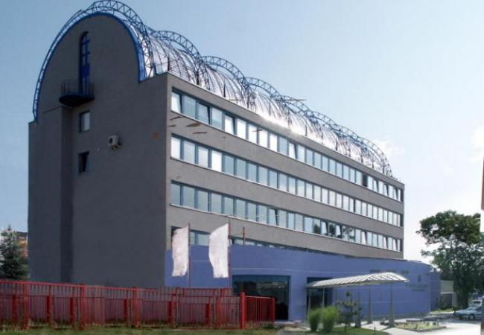
Budova Pedagogickej fakulty Trnavskej univerzity sa nachádza na adrese: Priemyselná 4, Trnava 918 43.

Od železničnej stanice sa nachádza približne 20 minút pešo, avšak k dispozícii sú aj autobusy, ktoré stoja na zastávke Bulharská Tatrachema. Konkrétne linky č. 5 a č. 14. Prípadne v Trnave funguje BOLT a rôzne taxi služby.

Odporúčanie ubytovania:
- Študentský domov Petra Pazmáňa Rybníková 13A, Trnava - https://www.truni.sk/ubytovne-zakladne-informacie - cena záleží od izby (Autobusy: Zelený kríčok – Bulharská Tatrachema, linka č. 14)
- Študentský domov a jedáleň M. Uhra, J. Bottu 21, Trnava - https://internat.mtf.stuba.sk/?page_id=58 – cena záleží od izby (Autobusy: Jána Bottu – Bulharská Tatrachema, linka č. 5)
Po vstupe do budovy sa bude vo vestibule nachádzať registrácia účastníkov. Otvorenie konferencie sa uskutoční v Aule (zelená šípka). Po následných plenárnych prednáškach bude obedová prestávka v priestoroch označených na obrázku modrou šípkou. Upozorňujeme účastníkov, že v blízkom okolí fakulty sa nenachádzajú reštaurácie.

Odporúčania pre tých, ktorí nemajú obed:
- Kafíčko Trnava – oproti fakulte – malé snacky - https://www.tripadvisor.com/Restaurant_Review-g663679-d13437876-Reviews-Kaficko-Trnava_Trnava_Region.html
- Light House – Bulharská 37, Trnava – https://www.lighthouseclub.sk/

Jednotlivé sekcie sa uskutočnia v rôznych miestnostiach budovy Pedagogickej fakulty, označených ako 1P1, 2P1, 3P1, 4P1. Prvé číslo označuje poschodie, na ktorom sa prednášková miestnosť nachádza. Na danom poschodí budú umiestnené ďalšie informácie uľahčujúce orientáciu.

